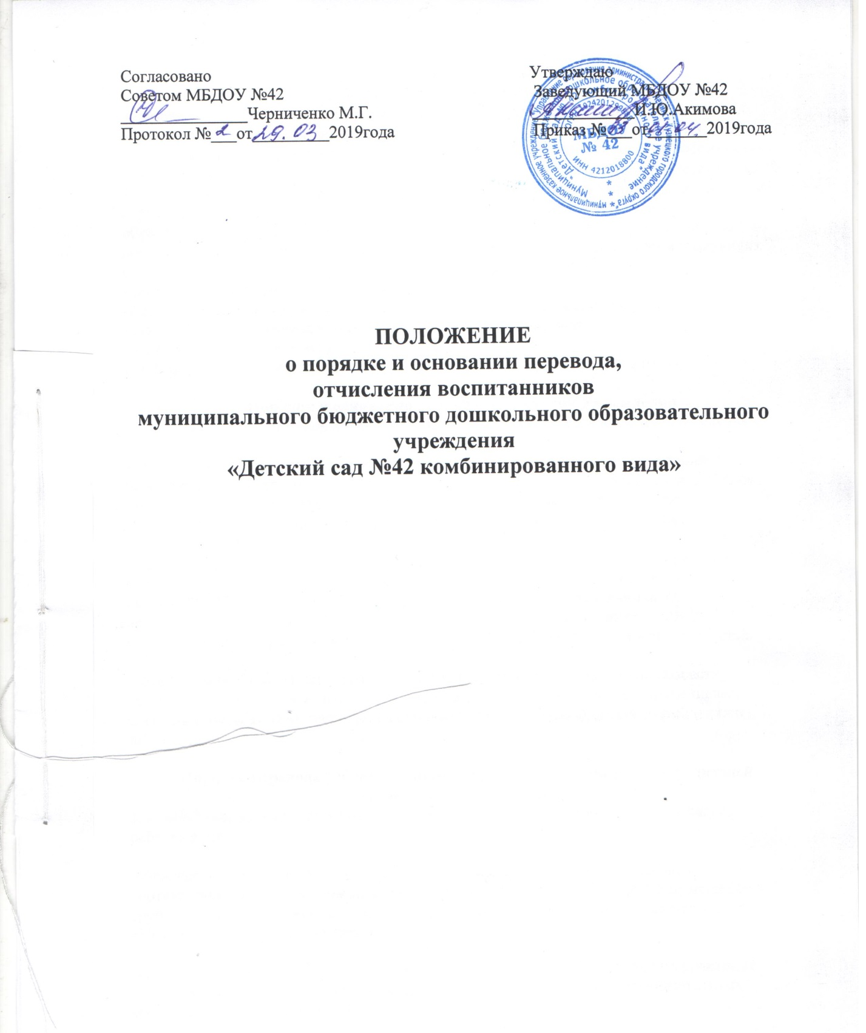

1. Общие положения
1.1. Настоящий Порядок разработан в соответствии с Федеральным Законом «Об
образовании в Российской Федерации» от 27 декабря 2012г., № 273-ФЗ, Уставом
Учреждения, приказом Министерства образования и науки РФ от 28.12.2015г. № 1527
1.2. Данный документ регулирует порядок основания перевода, отчисления воспитанника
муниципального бюджетного дошкольного образовательного учреждения «Детский сад №
42 комбинированного вида» (далее Учреждение) из одной организации, осуществляющей образовательную деятельность по образовательным программам дошкольного образования, в другие учреждения, осуществляющие образовательную деятельность по образовательным программам соответствующих уровня и направленности в следующих случаях:
- по инициативе родителей (законных представителей) ребенка;
-в случае прекращения деятельности Учреждения, аннулирования лицензии на
осуществление образовательной деятельности (далее – лицензии);
- в случае приостановления действия лицензии.
1.3. Перевод воспитанников не зависит от периода (времени) учебного года.

2. Порядок и основания для перевода внутри Учреждения
2.1. Перевод воспитанников внутри Учреждения осуществляется в следующих случаях:

- по заявлению родителей о переводе в другую группу.По инициативе родителей о переводе в другую группу: - родитель (законный представитель) предоставляет личное заявление; - в течение трех дней руководитель рассматривает заявление, при положительном решении издает приказ о переводе ребёнка в другую группу.

- при переводе воспитанников в другое дошкольное учреждение на период ремонта.
Перевод воспитанника в другое дошкольное учреждение на период ремонта осуществляется по желанию Родителя, на основании приказа начальника УО администрации Ленинска – Кузнецкого городского округа, заведующего МБДОУ № 42 о закрытии Учреждения на ремонт, с указанием номеров ДОУ для распределения детей.

- при переводе в следующую возрастную группу. Перевод в следующую возрастную группу осуществляется 31 августа ежегодно в связи с достижением воспитанниками следующеговозрастного периода, на основании приказа руководителя Учреждения о переводе.

3. Порядок перевода ребенка в другое Учреждение по инициативе родителей (законных представителей)
3.1 Заявители, дети которых посещают Учреждение, имеют право перевести своего ребенка в другое Учреждение:

-обращаются в выбранное Учреждение с запросом о наличии свободных мест
соответствующей возрастной категории воспитанников и необходимой направленности
группы, в том числе с использованием информационно-телекоммуникационной сети
«Интернет» (далее - сеть Интернет);

-при отсутствии свободных мест в выбранном Учреждении обращаются в управление
образования для определения принимающего Учреждения из числа муниципальных
образовательных Учреждений;

-обращаются в исходное Учреждение с заявлением об отчислении воспитанника в связи с
переводом в принимающее Учреждение. Заявление о переводе может быть направлено в
форме электронного документа с использованием сети Интернет.
3.2. В заявлении родителей (законных представителей) воспитанника об отчислении в
порядке перевода в принимающую организацию указываются:
а) фамилия, имя, отчество (при наличии) воспитанника;
б) дата рождения;
в) направленность группы;
г) наименование принимающего Учреждения. В случае переезда в другую местность
родителей (законных представителей) воспитанника указывается в том числе населенный
пункт, муниципальное образование, субъект Российской Федерации, в который
осуществляется переезд.
3.3. На основании заявления родителей (законных представителей) воспитанника об
отчислении в порядке перевода исходное Учреждение в трехдневный срок издает приказ об отчислении воспитанника в порядке перевода с указанием принимающего Учреждения.
3.4. Исходное Учреждение выдает родителям (законным представителям) личное дело
воспитанника (далее - личное дело).
3.5. Требование предоставления других документов в качестве основания для зачисления
воспитанника в принимающее Учреждение в связи с переводом неисходной организации не допускается.
3.6. Личное дело представляется родителями (законными представителями) воспитанника в принимающее Учреждение вместе с заявлением о зачислении воспитанника в указанное
Учреждение в порядке перевода из исходного Учреждения и предъявлением оригинала
документа, удостоверяющего личность родителя (законного представителя) воспитанника.
3.6.1. Факт ознакомления родителей (законных представителей) с уставом принимающей организации, лицензией на осуществление образовательной деятельности, учебно-программной документацией и другими документами, регламентирующими организацию и осуществление образовательной деятельности, фиксируется в заявлении о зачислении воспитанника в указанную организацию в порядке перевода и заверяется личной подписью родителей(законных представителей )воспитанника.
3.6.2.При приеме в порядке перевода на обучение по образовательным программам дошкольного образования выбор языка образования, родного языка из числа языков народов Российской Федерации, в том числе русского языка как родного языка, осуществляется по заявлениям родителей (законных представителей) воспитанника.
3.7. После приема заявления и личного дела принимающее Учреждение заключает договор об образовании по образовательным программам дошкольного образования (далее - договор) с родителями (законными представителями) воспитанника и в течение трех рабочих дней после заключения договора издает приказ о зачислении воспитанника в порядке перевода.
3.8. Принимающее Учреждение при зачислении воспитанника, отчисленного из исходного
Учреждения, в течение двух рабочих дней с даты издания приказа о зачислении
воспитанника в порядке перевода, письменно уведомляет исходное Учреждение о номере и дате приказа о зачислении воспитанника в принимающее Учреждение.

4. Перевод воспитанника в случае прекращения деятельности исходной организации, аннулирования лицензии, в случае приостановления действия лицензии
4.1. При принятии решения о прекращении деятельности исходного Учреждения в
соответствующем распорядительном акте учредителя указывается принимающее
Учреждение либо перечень принимающих Учреждений (далее вместе - принимающее
Учреждение), в которую (ые) будут переводиться воспитанники на основании письменных согласий их родителей (законных представителей) на перевод.
О предстоящем переводе исходное Учреждение в случае прекращения своей
деятельности обязана уведомить родителей (законных представителей) воспитанников в
письменной форме в течение пяти рабочих дней с момента издания распорядительного акта учредителя о прекращении деятельности исходного Учреждения, а также разместить
указанное уведомление на своем официальном сайте в сети Интернет. Данное уведомление должно содержать сроки предоставления письменных согласий родителей (законных представителей) воспитанников на перевод воспитанников в принимающие Учреждения.
4.2. О причине, влекущей за собой необходимость перевода воспитанников, исходное
Учреждение уведомляет учредителя, родителей (законных представителей) воспитанников в письменной форме, а также разместить указанное уведомление на своем официальном сайте в сети Интернет:
-в случае аннулирования лицензии - в течение пяти рабочих дней с момента вступления в
законную силу решения суда;
-в случае приостановления действия лицензии - в течение пяти рабочих дней с момента
внесения в Реестр лицензий сведений, содержащих информацию о принятом федеральным
органом исполнительной власти, осуществляющим функции по контролю и надзору в сфере образования, или органом исполнительной власти субъекта Российской Федерации,
осуществляющим переданные Российской Федерацией полномочия в сфере образования,
решении о приостановлении действия лицензии.
4.3. Учредитель, за исключением случая, указанного в пункте 4.1. настоящего Порядка,
осуществляет выбор принимающего Учреждения с использованием информации,
предварительно полученной от исходного Учреждения, о списочном составе воспитанников с указанием их возрастной категории, направленности группы и осваиваемых ими образовательных программ дошкольного образования.
4.5. Учредитель запрашивает выбранные им Учреждения, осуществляющие образовательную деятельность по образовательным программам дошкольного образования, о возможности перевода в них воспитанников.
Руководители указанных Учреждений или уполномоченные ими лица должны в
течение десяти рабочих дней с момента получения соответствующего запроса письменно
проинформировать о возможности перевода воспитанников.
4.6. Исходное Учреждение доводит до сведения родителей (законных представителей)
воспитанников полученную от учредителя информацию об организациях, реализующих
образовательные программы дошкольного образования, которые дали согласие на перевод
воспитанников из исходного Учреждения, а также о сроках предоставления письменных
согласий родителей (законных представителей) воспитанников на перевод их в
принимающее Учреждение. Указанная информация доводится в течение десяти рабочих
дней с момента ее получения и включает в себя: наименование принимающего Учреждения, перечень реализуемых образовательных программ дошкольного образования, возрастную категорию воспитанников, направленность группы, количество свободных мест.
4.7. После получения письменных согласий родителей (законных представителей)
воспитанников исходное Учреждение издает приказ об отчислении воспитанников в порядке перевода в принимающее Учреждение с указанием основания такого перевода (прекращение деятельности исходного Учреждения, аннулирование лицензии, приостановление деятельности лицензии).
4.8. В случае отказа от перевода в предлагаемое принимающее Учреждение родители
(законные представители) воспитанников указывают об этом в письменном заявлении.
4.9. Исходное Учреждение передает в принимающее Учреждение списочный состав
воспитанников, письменные согласия родителей (законных представителей) воспитанников, личные дела.
4.10. На основании представленных документов принимающее Учреждение заключает
договор с родителями (законными представителями) воспитанников и в течение трех
рабочих дней после заключения договора издает приказ о зачислении воспитанников в
порядке перевода в связи с прекращением деятельности исходного Учреждения,
аннулированием лицензии, приостановлением действия лицензии.
В приказе о зачислении делается запись о зачислении воспитанников в порядке
перевода с указанием исходного Учреждения, в которой он обучался до перевода,
возрастной категории воспитанников и направленности группы.
4.11. В принимающем Учреждении на основании переданных личных дел на воспитанников формируются новые личные дела, включающие, в том числе выписку из приказа о зачислении в порядке перевода, соответствующие письменные согласия родителей (законных представителей) воспитанников.

5. Порядок отчисления
5.1. Отчисление воспитанников из Учреждения осуществляется в связи с получением
ребенком дошкольного образования (завершением обучения), предоставлением
Учреждением образовательной услуги в полном объеме.
5.2. Отчисление может быть осуществлено досрочно до окончания срока действия Договора Родителя в случаях:
- по инициативе родителей в случае перевода воспитанника для продолжения освоения
дошкольного образования в другое Учреждение, осуществляющее дошкольное образование;
- по обстоятельствам, не зависящим от воли воспитанника или родителей (законных
представителей) воспитанника и Учреждения, осуществляющей образовательную
деятельность, в том числе в случае ликвидации Учреждения;
5.3. Досрочное прекращение образовательных отношений по инициативе родителей
(законных представителей) воспитанника не влечет за собой возникновение каких-либо
дополнительных, в том числе материальных, обязательств указанного обучающегося перед Учреждением.
5.4. Порядок отчисления:
- рассмотрение документов – основания для отчисления (заявление родителей (законных
представителей));
- издание приказа об отчислении;
- внесение записи в Журнал регистрации отчисления воспитанников с указанием даты и
места выбытия;
- внесение записи в Медицинскую карту воспитанника с датой последнего пребывания в
Учреждении, отсутствия (наличия) карантина в группе;
- личное дело и медицинская карта передается родителю (законному представителю) лично в
руки.

6 . Срок действия
6.1. Настоящий Порядок и основания перевода, отчисления воспитанников МБДОУ № 42
вступает в силу с момента его утверждения приказом заведующего МБДОУ№ 42 и
действуют до принятия нового.

